- Podane poniżej zdania oznajmujące przekształć w zdania pytając i rozkazujące zgodnie ze wzorem.
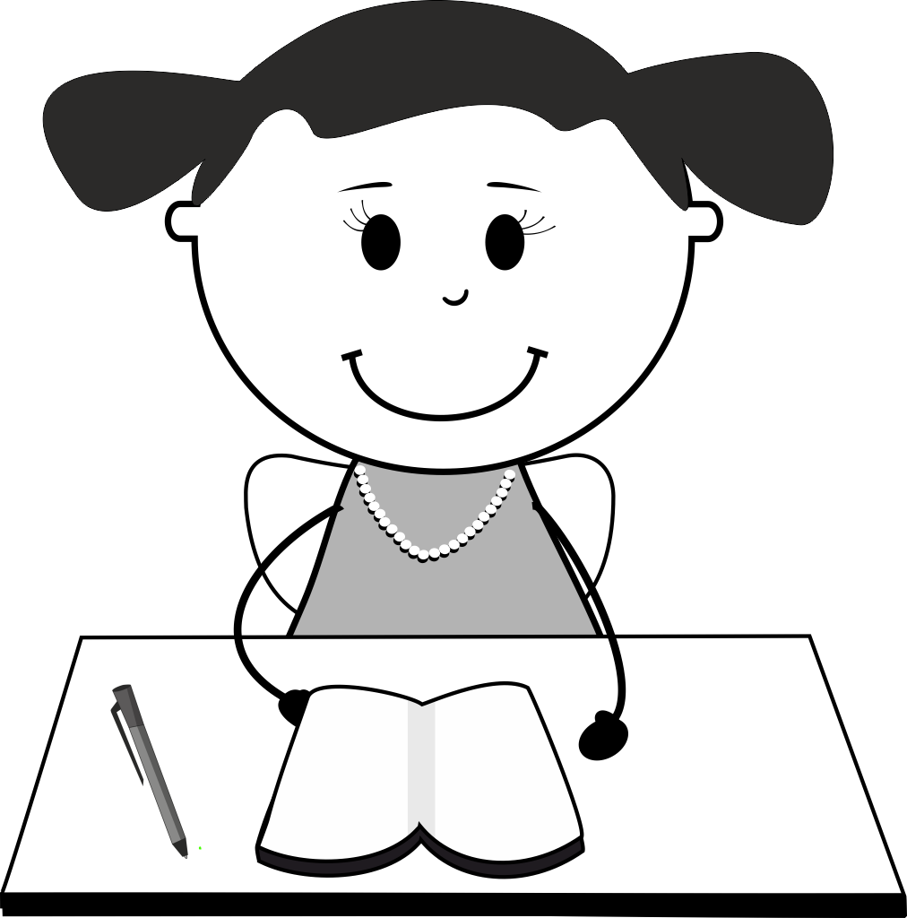
Ania odrabia lekcje.
Czy Ania odrabia lekcje?
Aniu odrabiaj lekcje!
- Tomek gra z kolegami w piłkę.
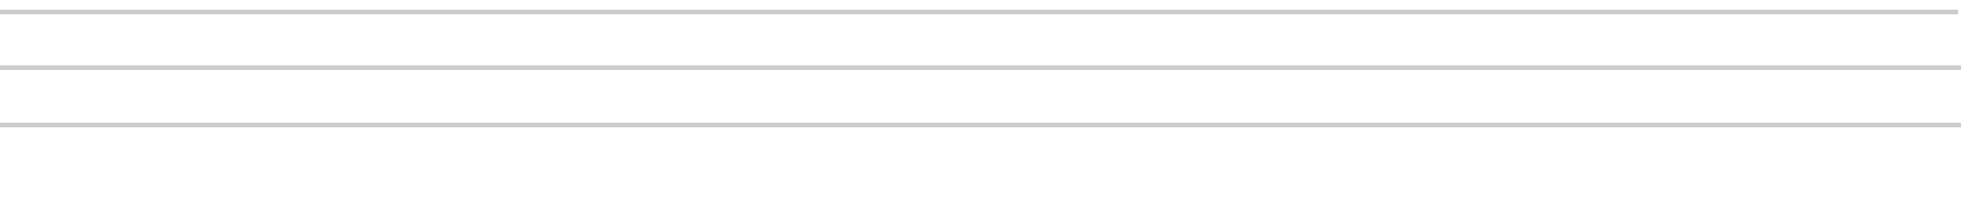
- Dyżurny podlewa kwiatki w klasie.
- Antoś ćwiczy grę na fortepianie.

